Decentralizovaný rozvojový projekt
Název projektu: Inovace a rozšíření přístrojového a programového vybavení HGF
Program: 3. Program na rozvoj přístrojového vybavení a moderních technologií
Období řešení: 1/2011 – 12/2011
Hlavní řešitel: prof. Ing. Pavel Prokop, CSc.
Přidělená dotace: 1 930 tis. Kč.

Základní specifikace projektu
Projekt je v souladu s Dlouhodobým záměrem vzdělávací a vědecké, výzkumné, vývojové a inovační, umělecké a další tvůrčí činnosti VŠB-TUO na období 2011 – 2015 a jeho Aktualizací pro rok 2011.
V Aktualizaci pro rok 2011 v kapitole KVALITA A RELEVANCE v odstavci 1.4 Progresivní formy a metody vzdělávání je deklarována „Podpora zabezpečení výuky moderními studijními pomůckami, vybavení laboratoří„.Tento cíl je v souladu s prioritami VŠB-TUO, která mezi slabé stránky, na jejichž odstranění se chce zaměřit na základě SWOT analýzy, řadí „Úroveň laboratorního, prostorového, a výpočetního vybavení ve srovnání s moderním světem“.
V Dlouhodobém záměru vzdělávací a vědecké, výzkumné, vývojové a inovační, umělecké a další tvůrčí činnosti VŠB-TUO na období 2011 – 2015 v kapitole EFEKTIVITA A FINANCOVÁNÍ v odstavci 3.2 Služby na univerzitě deklaruje VŠB-TUO, že bude „zabezpečovat realizaci studijních programů všech typů moderním přístrojovým vybavením, technologiemi, jednotným informačním systémem a podporovat jejich průběžný vývoj v návaznosti na jejich aktualizaci a zavádění nových aktivit a forem do výuky“ a dále deklaruje v odstavci 3.2 Služby univerzitě, že cílem univerzity v této oblasti bude „dlouhodobé zvyšování dostupnosti a kvality infrastrukturního zázemí informačních a komunikačních technologií“.

Pořízení SW NetzCAD, AutoCAD a Ventgraph
Projekt je zaměřen na rozšíření přístrojového vybavení pro vyhodnocování geodetických dat v režimu stereoskopie a modelování složitých ploch, dále na rozvoj společné výukové laboratoře laserových měření tří pracovišť ze dvou fakult, a to HGF a FEI. Upgrade programového vybavení je spojen s oblastí bezpečnostních rizik a rizikových faktorů, zpracováním geodetických dat a s oblastí mobilních geoinformačních technologií.
V rámci vylepšení programového vybavení v oblasti bezpečnostních rizik a rizikových faktorů byly zvoleny dva cíle a to rozvoj studijního oboru Hornictví a konkurenceschopnost při řešení bezpečnosti.
Pro splnění těchto dvou cílů byly získány nové nutné výpočetní programy sloužící při zpracování větrních bilancí dolů a při prognóze řešení větrních sítí. Tím došlo k rozšíření nových poznatků o zákonitostech probíhajících při větrání podzemních prostor v normálních a anomálních podmínkách. Tyto poznatky jsou aplikovány při výuce předmětů Větrání dolů a lomů, Výpočetní technika v hornické praxi, Hornická rizika a záchranářství. Další uplatnění je při realizaci výměny informací mezi vysokoškolskými i dalšími odborníky v oblasti větrání a bezpečnosti a spolupráce na významných projektech.
Kontrolovaných výstupem tohoto projektu byl výběr a nákup SW NetzCAD, AutoCAD a Ventgraph.
SW byl pořízen v hodnotě 1 201 tis. Kč, požadovaná částka 1 210 tis. Kč nebyla vyčerpána z důvodů kurzových ztrát a poplatků. A byla převedena do kapitálových finančních prostředků – samostatné movité věci (nákup fotografických přístrojů).
SW NetzCAD byl zakoupen 17. 1. 2011, SW AutoCAD byl zakoupen 13. 1. 2011 a SW Ventgraph byl zakoupen 25. 7. 2011

Virtualizační server pro podporu výuky Mobilních geoinformačních technologií
Projekt s názvem Virtualizační server pro podporu výuky Mobilních geoinformačních technologií (dále jen projekt GIT) byl řešen v rámci decentralizovaných projektů pro rok 2011. Projekt GIS byl řešen v rámci třetího programu s názvem program na rozvoj přístrojového vybavení a moderních technologií.
Projekt GIT měl dva cíle:
- Vybudovat virtualizační serveru pro virtualizaci výukových počítačů, který by umožňoval virtualizovat alespoň 13 počítačů pro výuku předmětu Mobilní geoinformační technologie.
- Pořídit zálohovací uložiště typu NAS (Network-Attached Storage) pro zálohování virtualizovaných počítačů Tak, aby byla zajištěna ochrana proti poškození virtualizovaných počítačů v průběhu výuky v semestru.
Kontrolovatelným výstupem projektu měly být:
- zprovozněný virtualizační server s NAS uložištěm.
Požadovaná dotace na pořízení virtualizačního serveru a NAS uložiště byla ve výši 130 000 Kč.
Cíle projektu byly splněné zakoupením virtualizačního serveru DELL PoweEdge R510 a NAS Synology RS411. Nákup byl realizován 26. 5. 2011.
Souhrnná cena obou zařízení byla 129 992 Kč
Virtualizační server včetně NAS uložiště jsou v současnosti plně zkonfigurovaný. Bylo provedeno i provozní otestování obou zařízení. Zařízení jsou připravena pro nasazení do výuky v letním semestru 2012.
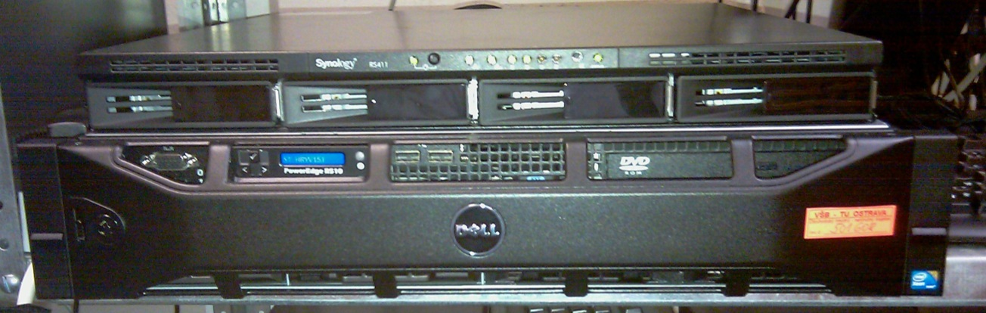 - Obrázek 1 Virtualizační server DELL PowerEdge R510 dole a na něm umístěné NAS uložiště Synology RS411

Nákup fotografických přístrojů s příslušenstvím, jejich kalibrace
Digitální fotogrammetrie je dynamicky rozvíjející se vědní obor, který umožňuje vyhodnocovat rovinné a trojrozměrné objekty. Využívá k tomu nejmodernější technologie pro pořízení a vyhodnocení obrazových dat.
Výstupem fotogrammetrického měření jsou 2D data, 3D modely, nebo mračna bodů, které lze dále vizualizovat. Digitální fotogrammetrii lze využít v celé řadě oborů, například ve stavebnictví, památkové péčí, průmyslu, forenzním inženýrství, geologii, archeologii, atd.
Cílem projektu je pořízení identických profesionálních fotografických přístrojů, které umožní pořizovat obrazová data ve vysokém rozlišení s podrobným uživatelským nastavením. Identické fotoaparáty lze v synchronizaci využít pro účely stereofotogrammetrie. Se stereo-dvojicí je možné pracovat ve 3D režimu, vyhodnocovat dynamické scény, nebo vytvářet DSM plochy ve formě mračna bodů. Pořízení fotoaparátů pomůže udržet krok s rozvojem moderních technologií v oblasti digitální fotogrammetrie, podstatným způsobem rozšíří možnosti zpracování těchto dat včetně kvalitní prezentace projektů a inovace výuky.
Investice do tří digitálních fotoaparátů CANON EOS D7 s příslušenstvím byla 188 tis. Kč. Fotogrammetrické příslušenství bylo pořízeno za 69 tis. Kč.
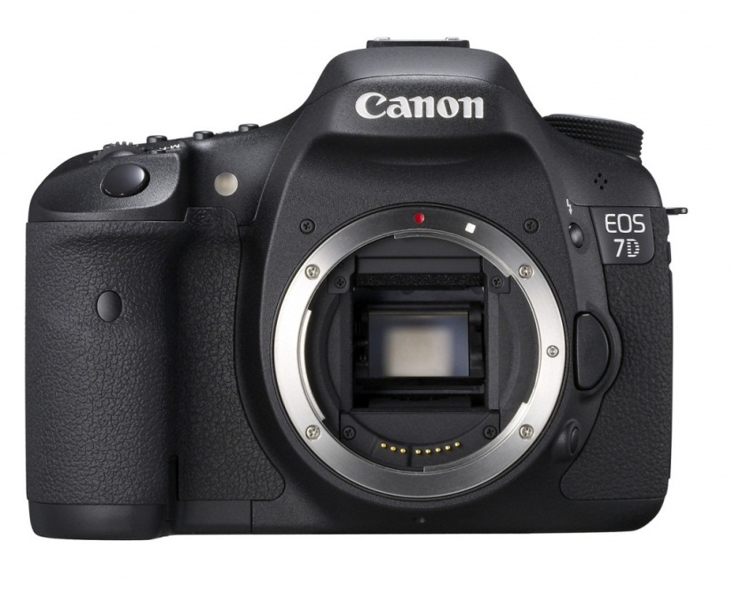
Obrázek 2 Fotografický přístroj CANON EOS D7

Laboratoř laserových měření – 2. etapa
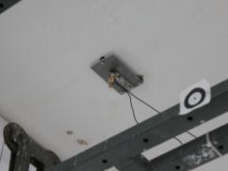
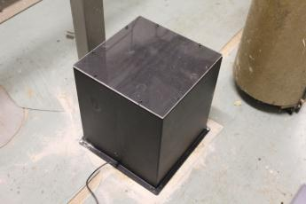
Cílem projektu byl další rozvoj laboratoře laserových měření, budované jako společné pracoviště tří kateder ze dvou fakult VŠB-TUO: Institutu Geoinformatiky a Institutu geodézie a důlního měřictví z Hornicko-geologické fakulty a Katedry telekomunikační techniky z Fakulty elektrotechniky a informatiky. V rámci řešení projektu byla opravena měřicí věž Hvězdárny a planetária Johanna Palisy (oprava vstupních dveří, které se nacházejí ve venkovním prostředí a byly ještě z doby výstavby věže, dále oprava vnitřního pilíře tak, aby nedoléhal na schodiště a oprava zabezpečení budovy), dále byly pořízeny 2 ks měřicích aparatur pro monitorování horizontálních pohybů budov (jedna byla instalována v měřické šachtě budovy „A“ rektorátu VŠB-TUO (na níž je umístěn první konec testovacího laserového spoje) a monitoruje pohyby této budovy, druhá byla instalována na měřicí věži Hvězdárny a planetária a sleduje pohyby jak pláště budovy (na níž je umístěn druhý konec testovacího laserového spoje), tak i vnitřního pilíře budovy). Aparatury byly zprovozněny a celý komplet je využíván v rámci studentských prací, zaměřených na monitorování pohybu budov a na vliv těchto pohybů na kvalitu přenosu dat laserovým spojem. Na levém snímku je ukázka zdroje laserového paprsku, umístěného pod střechou budovy, na pravém je zobrazen snímač, umístěný ve sklepě budovy.

